Mikrocontroller
- Verantwortlich für I/O
Ports M5Stack:
- A → 23/33, I2C
- B → 26/36, DAC/AD
- C → 13/14, UART

Chip mit Prozessor, RAM & Speicher (+Anschlüsse)
- Controller Area Network
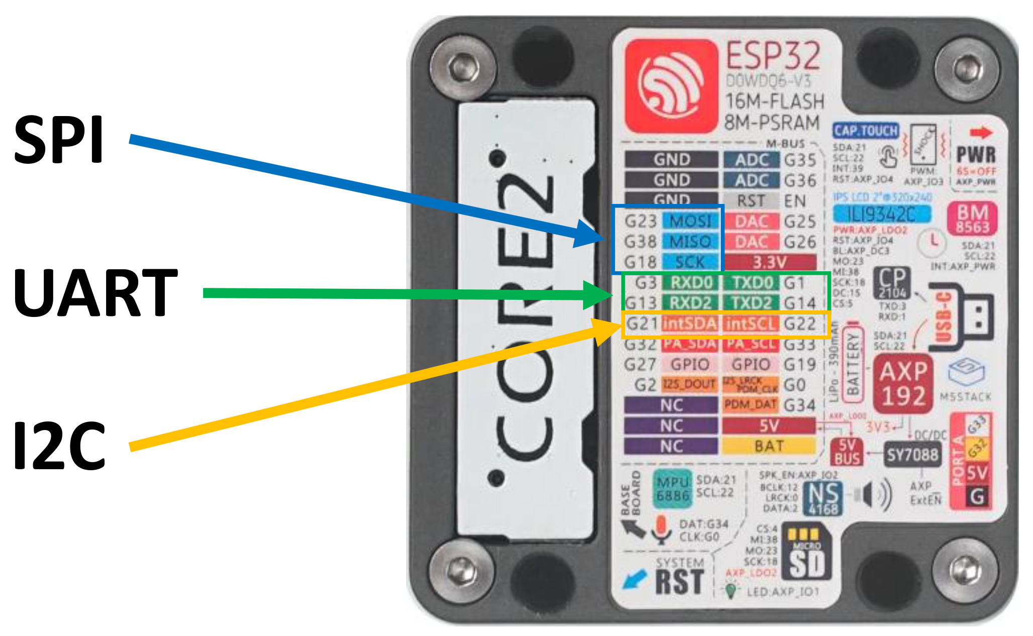
- Integrated 2 Circut
- VDD (Versorgungsspannung)
- SDA (Serial Data)
- SCL (Serial Clock)
- GND (Ground → Alle Gleich)
- Geräte teilen Datenleitung
- Geräte mit ID
- Senden/Empfangen selbe Leitung
+ Weniger Leitungen
+ Taktsignal → Einfacher Datentransfer
- Serial Peripheral Interface
- Geräte teilen Leitungen, keine ID
- 1 MOSI
- 1 MISO
- SCLK (Taktsignal)
- Mehr Leitungen als i2c
+ Weniger Komplex

System on Chip → Wlan, Bluetooth
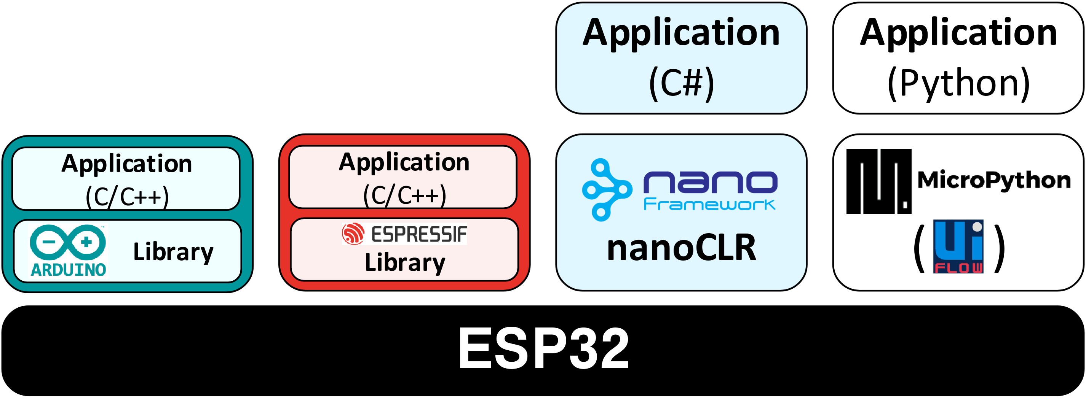

MQTT (Port: 1883, 8883)
|→ Level: 0(Keine Garantie), 1(Mind. 1Mal), 2(Genau 1Mal)

Datenbusse

